KOMENTE DHE REKOMANDIME
MBI RAPORTIN E MONITORIMIT 8M E VITIT 2025
PËR MINISTRINË E Financave

- Vlerësim i përgjithshëm i qëllimeve dhe objektivave të politikës
Misioni i Ministrisë së Financave është arritja e stabilitetit ekonomik nëpërmjet drejtimit me eficiencë, efektivitet dhe transparencë të financave publike. Ministria e Financave dhe Ekonomisë e ushtron veprimtarinë nëpërmjet këtyre fushave të përgjegjësisë shtetërore: Politikën makrofiskale; Administrimin e të ardhurave; Administrimin e buxhetit të shtetit; Menaxhimin e borxhit publik dhe garancive shtetërore të huas; Administrimin financiar; Menaxhimin financiar dhe kontrollin; Menaxhimin e asistencës financiare të Bashkimit Evropian; Inspektimin financiar publik; Bashkërendimin e përgjithshëm të auditimit të brendshëm; Parandalimin e pastrimit të parave dhe terrorizmit; Lojërat e fatit.
Ministria e Financave për 8M 2025 ka administuar dhe menaxhuar fondet publike sipas gjashtë programeve të miratuara në zbatim të VKM nr.31, datë 17.1.2024 “Për përcaktimin e fushës së përgjegjësisë shtetërore të Ministrisë së Financave dhe Ligjit 115/2024 “Për buxhetin e vitit 2025”, i ndryshuar.
Programet e Ministrisë së Financave
  - Planifikimi, menaxhimi dhe administrimi.
  - Menaxhimi i Shpenzimeve Publike
  - Ekzekutimi i Pagesave të Ndryshme
  - Menaxhimi i të Ardhurave Tatimore
  - Menaxhimi i të Ardhurave Doganore
  - Lufta kundër Transaksioneve Financiare Jo-Ligjore
- Karakteristika kryesore të performancës së shpenzimeve
Sipas të dhënave të Sistemit Financiar Informatik të Qeverisë dhe të dhënave të paraqitura nga ministria në raportin e monitorimit, realizimi i shpenzimeve sipas programeve, deri në fund të 8M 2025 për 6 programet buxhetore të MF paraqitet si më poshtë, në mijë lekë:
Tabela Realizimi i shpenzimeve sipas programeve (në mijë lekë)
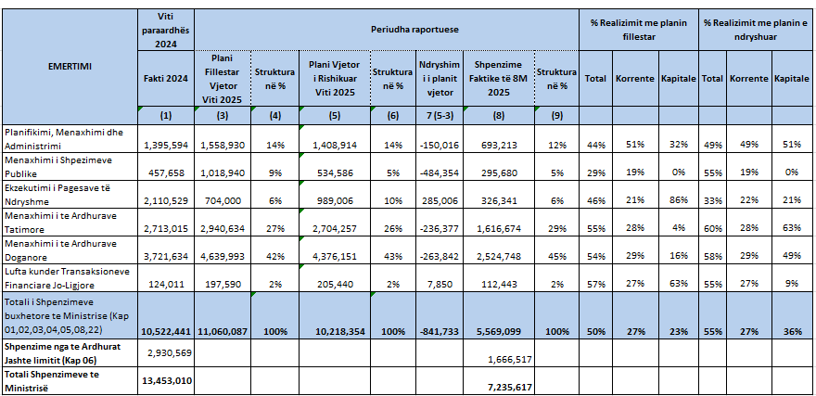

Realizimi faktik ishte 5.56 miliardë lekë, ose 50% e buxhetit fillestar dhe 55% të buxhetit të ndryshsuar. Realizimi i shpenzimeve përkundrejt planit fillestar dhe atij të rishikuar ishte 27% për shpenzimet korrente. Në zërin e shpenzimeve kapitale realizimi ishtë 23% e planit fillestar dhe 36% e planit të ndryshuar.
Duke parë strukturën e realizimit të shpenzimeve faktike për 8M 2025, vërejmë që pjesën më të madhe të shpenzimeve faktike të kësaj ministrie e zënë shpenzimet e realizuara në programin “Menaxhimi i të ardhurave Doganore”, me rreth 45% të faktit dhe 43% të planit të rishikuar, ndjekur nga programi “ Menaxhimi i të ardhurave tatimore” me 29 % të faktit dhe 27% të planit të rishikuar.
Programi më i madh i shpenzimeve është Menaxhimi i të Ardhurave Doganore me mbi 2.5 milionë lek, me realizuaim 54% të planit fillestar dhe 58% të planit të ndryshuar. Menaxhimi i të Ardhurave Tatimore ka një realizim, 55% nga plani fillestar dhe 60% nga plani i ndryshuar.
Programi i Planifikimit dhe Administrimit ka realizim më të ulët, rreth 44% të planit fillestar dhe 49% të planit të rishikuar, duke treguar mundësi për përmirësim.
Lidhur me realizimin e shpenzimeve sipas klasifikimit ekonomik, të dhënat paraqiten në tabelën si më poshtë vijon:

Tabela Realizimi i shpenzimeve sipas klasifikimit ekonomik (në mijë lekë)

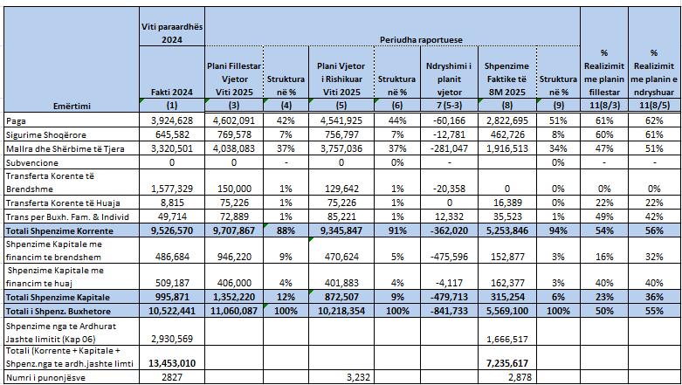

Nga të dhënat e mësipërme financiare, vërejmë që për 8M e vitit 2025, shpenzimet e personelit janë realizuar në masën 62% të planit fillestar dhe atij të rishikuar. Shpenzimet operative janë realizuar në masën 49% të planit të rishikuar dhe 45% planit fillestar. Shpenzimet kapitale janë realizuar në masën 23% të planit fillestar dhe 36% të planit të ndryshuar. Në total realizimi i fondeve buxhetore është 50% e planit fillestar dhe 55% e planitt të ndryshuar. Performancë financiare nën nivelin e pritshëm të periudhës sipas zërave.
Nga tabela vërejmë se shpenzimet kapitale kanë realizim më të ulët se niveli i pritshëm për periudhën, kjo përsa konstatuam lidhet me kohëzgjatjen e procedurave të tenderimit deri në lidhjen e kontratave.
Lidhur me volumin dhe madhësinë e ndryshimit të buxhetit, shprehemi se ndryshimet e planit të buxhetit përgjatë 8M të vitit 2025, duke u nisur nga buxheti fillestar sipas ligjit nr. Nr. 115/2024, “Për buxhetin e vitit 2025”, kanë ardhur si pasojë e fondeve të akorduara si fonde shtesë nga Fondi i veçantë (në vlerën 11.2 milionë LEK), pakësim i fondit nga programim 01130, në mbështetje të ligjit nr.8097, datë 21.03.1996 “Për pensionet shtetërore suplementare të personave që kryejnë funksione kushtetuese dhe të punonjësve të shtetit”, të kërkesave të institucioneve në RSH, janë transferuar fonde në vlerën 20.3 milion lekë, me qëllim shpërblimin e funksionarëve pas ndërprerjes nga funksioni i tyre. Gjithashtu transferuar fonde në vlerë 5.5 milionë lekë, bazuar në kërkesën e SASPAC, me qëllim përdorimin e fondeve për parafiancimin, bashkëfinancimin dhe pagesën e TVSH për projektet me financim të huaj. Ndryshimet e tjera të planit të buxhetit kanë ardhur si pasojë e rishikimit të ligjit të buxhetit me Aktin Normativ nr.6, datë 11.06.2025.

- Performanca dhe statusi i produkteve të disa programeve kryesore.
1.Programi “ Planifikimi, Menaxhimi dhe Administrimi ” (Programi 01110)

Në programin “Planifikim menaxhim administrim”, objektivi i së cilit është mirëmenaxhimi i financave publike përmes hartimit të politikave në fushën e financave dhe ekonomisë, si dhe rritja dhe zhvillimi i kapaciteteve planifikuese dhe menaxhuese, nëpërmjet programeve trajnuese dhe zhvilluese në respektim edhe të parimit të barazisë gjinore, fondet buxhetore për 8M 2025 u realizuan në vlerën 693 milionë LEK, ose 49 % e planit të rishikuar dhe 44% e planit fillestar. Programi realizoi këto produkte:

- 49 Akte ligjore dhe nënligjore të miratuara, me kosto faktike 448.1 milionë LEK.
- 402 orë/trajnimi të kryera nga QTATD, ose 38% e sasisë plan, me kosto 13.3 milionë LEK. Janë zhvilluar 35 tema trajnimi nëpërmjet të cilëve trajnuar 561 punonjës në total .
- 35 Kontrata te monitoruara nga CFCU, nga 35 të planfikuara, me kosto fakike 45.2 milionë LEK.
- “Taksa pasurie të arkëtuara”, realizuar me kosto prej 15 milionë LEK.

Bazuar në VKM nr. 273, datë 16.05.2018 “Për krijimin e Regjistrit Qendror të Bazës së të Dhënave për Llogaritjen e Taksës Vendore të Pasurisë së Paluajtshme “Ndërtesë” (Kadastra Fiskale)”, Regjistri Qendror i Bazës së të Dhënave për Llogaritjen e Taksës Vendore mbi Pasurinë e Paluajtshme “ndërtesë” (Kadastra Fiskale)” përmban të dhëna në nivel kombëtar vetëm për qëllimin e llogaritjes së taksës së pasurisë së paluajtshme.

Programi “ Menaxhimi i Shpenzimeve Publike” (Programi 01120)

Objektivi kryesor i këtij programi është: "Planifikimi më i mirë i shpenzimeve dhe një administrim i mirë i të ardhurave, duke reflektuar një rritje ekonomike të shpejtë dhe të qëndrueshme. Përmirësimi i cilësisë së Dokumentit të Programit Buxhetor Afatmesëm, si dhe të procesit të përgatitjes së këtij dokumenti gjatë fazës Strategjike dhe Teknike të tij."
Buxheti i programit për 8M 2025 është realizuar në vlerën 296 milionë LEK, ose në masën 55% ndaj planit të rishikuar ose 29% ndaj planit fillestar.
Për arritjen e objektivit të programit kanë kontribuar produktet si më poshtë:

- Produkti 91002AD “Raporte të Konsoliduara Financiare dhe Fiskale”.
Realizuar me kosto faktike prej 236.5 milionë lekë, ose në masën 58.4%.
- Produkti 91002AE “Kontrata të garancive dhe kredive të pakthyera”.
Realizuar me kosto faktike prej 36.3 milionë lekë, ose në masën 51.4%.

Programi “ Ekzekutimi i Pagesave të Ndryshme” (Programi 01130)

Në programin “Ekzekutimi i pagesave te ndryshme”, fusha e veprimit të këtij programi konsiston në realizimin e pagesave të ndryshme sipas natyrës së tyre: për kuotat e anëtarësimeve në organizatat ndërkombëtare, për rritjen e kapitalit në institucionet financiare ndërkombëtare, transferta të ndryshme për funksionarët e lartë, në rastet e largimit nga detyra si dhe ekzekutimi i vendimeve gjyqësore dhe detyrimeve të tjera të MF-së, sipas vendimmarrjeve specifike të cilat zbatohen nga Aparati i MF-së. Për 8M 2025, realizimi ishtë 326.3 milionë lekë, ose 33 % e planit të rishikuar dhe 46% e planit fillestar. Programi realizoi këto produkte:

- 9 “Shpërblime sipas funksionit”, me kosto faktike prej 20.4 milionë LEK. Ky produkt nuk paraqitet me realizim pasi këto fonde iu transferohen institucioneve përfituese, realizimi i të cilave bëhet nga buxhetet e tyre respektive.
- 59 “Vendime Gjyqesore të Ekzekutuara”, me kosto faktike 99.4 milionë LEK.(48 Vendime Gjyqësore për burgim të padrejtë; 11 Vendime Arbitrazhi dhe Vendime të Gjykatës Europiane të të Drejtave të Njeriut).
- “Pagesa për Kuota Ndërkombëtare”, planifikuar për pagesat e anëtarësimit të MF-së në organizatat ndërkombëtare si OECD, kryer 3 transferta me kosto faktike 4.4 milionë LEK.
- “Shërbime konsulence”, janë realizuar 22 transferta, , me kosto faktike prej 136.4 milionë LEK.
Ky produkt ka të planifikuar shpenzimet që përdoren për konsulencë që lidhen me shpenzimet vjetore për emetimin dhe ndjekjen e procesit të Eurobond-it, shpenzimet për vlerësimin e riskut të kreditit vjetor të Republikës së Shqipërisë si dhe shpenzimet për mirëmbajtjen e sistemit DMFAS.
- Produkti .“Bridge Financing (Financim Afatshkurtër për Fondin Kombëtar”.
Aktulisht nuk ka patu financim afatshkurtër për Fondin Kombëtar.

Programi “ Menaxhimi i të Ardhurave Tatimore” (Programi 01140)

Sa i përket programit “Menaxhimi i të Ardhurave Tatimore”, objektivi i këtij programi është “Progresi organizativ i Administratës Tatimore dhe zhvillimi i kapaciteteve njerëzore, aplikimi i metodave dhe sistemeve të reja; modernizimi, ofrimi i shërbimeve cilësore dhe reduktimi i barrës administrative në pagesën e detyrimeve tatimore dhe kontributeve të sigurimeve shoqërore si rrjedhojë e rritjes së ndërgjegjësimit publik duke ndihmuar në zhvillimin e kulturës për përmbushje vullnetare më të lartë; Implementimi efikas i legjislacionit tatimor dhe sigurimeve shoqërore; hetimi i rasteve të mashtrimit tatimor; zbatimi i strategjisë së përmbushjes së menaxhimit të riskut; përmirësimi i mëtejshëm i kontrollit tatimor dhe gjurmimi i mashtrimeve tatimore; mbledhja efikase dhe efektive e borxhit”. Gjatë 8M 2025, shpenzimet korente në këtë program janë realizuar në vlerën e 2.52 miliard LEK ose në masën 55% të buxhetit fillestar dhe 60% të buxhetit të rishikuar. Në veçanti, për arritjen e këtij objektivi, janë realizuar produktet:

- Tatimpagues të asistuar, realizuar me kosto faktike 1.5 miliard LEK.
- 725 inspektime dhe hetime tatimore, realizuar me kosto faktike 0.51 milionë LEK.
- 9 vendime gjyqësore të ekzekutuara, në vlerën 48.5 milionë LEK.

Programi “ Menaxhimi i të Ardhurave Doganore” (Programi 01150)
Në programin “Menaxhimit i të Ardhurave Doganore”, qëllimi i politikës është menaxhimi efektiv, efikas, i drejtë dhe transparent i të ardhurave doganore, garantimin e sigurisë dhe mbrojtjes kombëtare nga kontrabanda, trafiqet paligjshme, mallrat e ndaluara e fallsifikuara, evazioni fiskal.

Lidhur me objektivin kryesor krijimin e lehtësirave për operatorët ekonomikë nëpërmjet lehtësimit dhe përshpejtimit të procedurave doganore, shpenzimet korente për 8M 2025 në këtë program janë realizuar në vlerën 1.24 miliard LEK ose 54% e buxhetit fillestar dhe 58% e buxhetit të rishikuar. Për arritjen e këtij objektivi, janë realizuar:
- 496 994 deklarata doganore të procesuara, ose 61% e sasisë së planifikuar, me kosto faktike prej 1.37 miliard LEK.
- 18 vendime gjyqësore të ekzekutuara, me kosto faktike 13.1 milionë LEK.

Lidhur me garantimin e sigurisë dhe mbrojtjes kombëtarë nga: kontrabanda, trafiqet paligjshme, mallrat e ndaluara e falsifikuara, evazioni fiskal, etj. janë kryer:
- Gjatë periudhës kanë qenë në proçes hetimi çështje me karakter sensitiv apo kërkesa për verifikim nga të cilat, janë trajtuar 2 402 çështje dhe realizuar/mbyllur 863 çështje, ose 51% e sasisë plan, me kosto faktike 6.8 milionë LEK.
- 4 545inspektime, ose 61% e sasisë së planifikuar, me kosto faktike 116.6 milionë LEK.
- Shërbime skanimi, në vlerën 962.3 milionë LEK, i cili është efektiv në pesë pika doganore.

Programi “ Lufta Kundër Transaksioneve Financiare Jo-Ligjore” (Programi 01160)

Ky program konsiston në kërkimin, marrjen dhe analizimin i informacionit financiar lidhur me të ardhurat që dyshohet se kanë origjinë kriminale si dhe të ardhurat që dyshohet se do të shërbejnë për financimin e aktiviteteve të mundshme terroriste dhe proçedimi i rasteve të pastrimit të parave dhe financimit të terrorizmit. Ky program financon me fonde buxhetore Agjencinë e Inteligjencës Financiare

Buxheti i programit për 8M 2025 është realizuar në masën 55% ndaj planit të rishikuar dhe 57% të planit fillestar. Për arritjen e këtyre objektivave, për 8M 2025 janë realizuar produktet me të dhënat si më poshtë:

- Janë realizuar 1321 raporte të aktivitetit të dyshimtë(RAD), “RTV & RAD të analizuara”, nga 1700 të planifikuara, ose në masën 78%, me kosto faktike 106.2 milionë lekë.
- Janë realizuar 73 inspektime, ose 71.6% e sasisë plan, me kosto faktike 4.9 milionë lekë.

Përsa i përket investimeve publike, realizimi në 8M 2025 ishte 3% e buxhetit për projektet me financim të brendshëm (24 milionë LEK) dhe 21 % e buxhetit për projektet me financim të huaj (84 milionë LEK.

Në projektet me Financim të huaj, veçojmë në programim PMA, ndarë sipas projekteve:
- Projekti “Lehtësimi i tregtisë dhe transportit në Ballkanin Perëndimor”
Janë monitoruar 15 kontrata, me kosto faktike rreth 49.5 milion lekë ose realizim në masën 25%.
- Projekti “Fuqizimi i cilësisë së auditimit dhe raportimit (FINREP III)”
Janë monitoruar 11 kontrata, me kosto faktike prej 21.7 milion lekë.

Të ardhurat jashtë limitit: Nga të dhënat AFMIS për 8M të vitit 2025, për këtë ministri janë realizuar të ardhura jashtë limitit në masën 1.67 miliard lekë.

- Komente dhe rekomandime
- Paraqitja e informacionit si dhe të dhënat e raportuara në raportin e monitorimit janë në përputhje me përcaktimet e bëra në Udhëzimin nr. 14, datë 30.05.2023 “Për procedurat standarde të monitorimit të buxhetit në njësitë e Qeverisjes Qendrore”, specifikisht sipas formateve të përcaktuara në paragrafin 49, të këtij udhëzimi.
- Pjesë e raportit të monitorimit është edhe paraqitja e informacionit mbi realizimin e të ardhurave jashtë limitit.
- Në relacionin shoqërues është paraqitur informacion konstatues mbi realizimin financiar, por pa dhënë një analizë mbi nivelin e realizimit dhe deviacionet sipas programeve.
- Eshtë paraqitur informacionin lidhur me numrin e punonjësve buxhetore të miratuar në Ligjin e Buxhetit vjetor si edhe ai i ndryshuar, me numri faktik të punonjësve, por pa dhënë shpjegimet përkatëse mbi devijimin e numrit faktik nga ai i planifikuar.
- Lidhur me përmirësimin e cilësisë së përmbajtjes së raportit të monitorimit rekomandojmë:
Për treguesit e performancës në nivel qëllimi dhe treguesit e performancës në nivel objektivi të shfaqura në aneksin 4 “Raporti i realizimit të treguesve të performancës së programit”, nga verifikimi për programet buxhetore, rekomandojmë përcaktimin e njësisë matëse në kolonën përkatëse si edhe treguesit faktikë të plotësuar në këtë aneks duhet të jenë ato që janë realizuar faktikisht për periudhën nëse janë të matshme për periudhën në programet që mungojnë si dhe paraqitjen e nje analize mbi realizimin e qëllimit dhe objektivave të politikës së programit.

Publikimi:
- Raporti i monitorimit për 8M 2025, është publikuar në faqen zyrtare të Ministrisë së Financave.

Linku i publikimit: https://financa.gov.al/raporte-vjetore-per-zbatimin-e-buxhetit-dhe-anekset/

